Московский авиационный центр примет участие во Всероссийском конкурсе
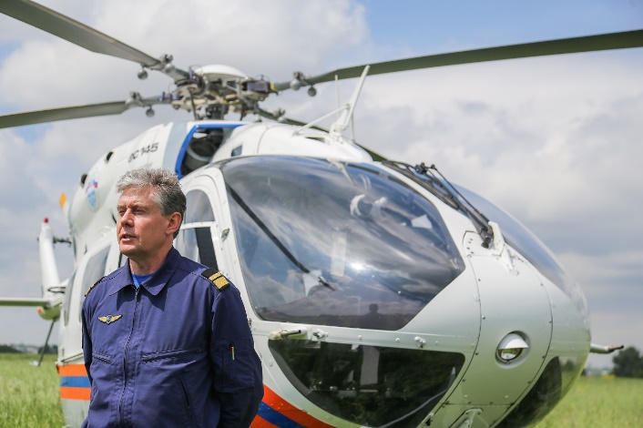
Московский авиационный центр Департамента ГОЧСиПБ станет участником конкурса на Всероссийскую премию в области санитарной авиации «Золотой час». Впервые конкурс на данную премию был организован Ассоциацией вертолетной индустрии в прошлом году в Казани. В этом году мероприятие решили повторить и торжественную церемонию награждения победителей провести 4 октября в Нижнем Новгороде в рамках Форума санитарной авиации России «САНАВИАЦИЯ-2019».
Всероссийская премия в области санитарной авиации «Золотой час»— это первая в своем роде награда, которая призвана отметить вклад специалистов медицинской и вертолетной отраслей в развитие санитарной авиации, как важного социально-ориентированного проекта.
Для справки: «Золотой час» в медицине – это то короткое время, за которое можно наиболее эффективно оказать помощь пострадавшему при тяжелой травме или обострении болезни. Использование авиации позволяет соблюсти принцип «золотого часа» и ежегодно спасти тысячи людей.
В этом году премия «Золотой час» включает в себя 6 номинаций. Московский авиационный центр, учитывая 10-летний опыт работы в санитарной авиации и достигнутые результаты, будет участвовать в следующих категориях: «Авиационная компания санитарной авиации года» и «Легенда санитарной авиации». Причем, в последней из названных номинаций от учреждения выдвинуты сразу две кандидатуры – командир воздушного судна ВК117С-2 Николай Лачин и заместитель директора по организации летной работы, пилот-инструктор Олег Катальшев.
Оба пилота имеют за плечами немалое количество налета на санитарных вертолетах ВК117С-2 с целью оказания медицинской помощи и большой опыт посадок в непосредственной близости от мест происшествий, чрезвычайных ситуаций в условиях высотной городской застройки при ограниченном пространстве для маневра.
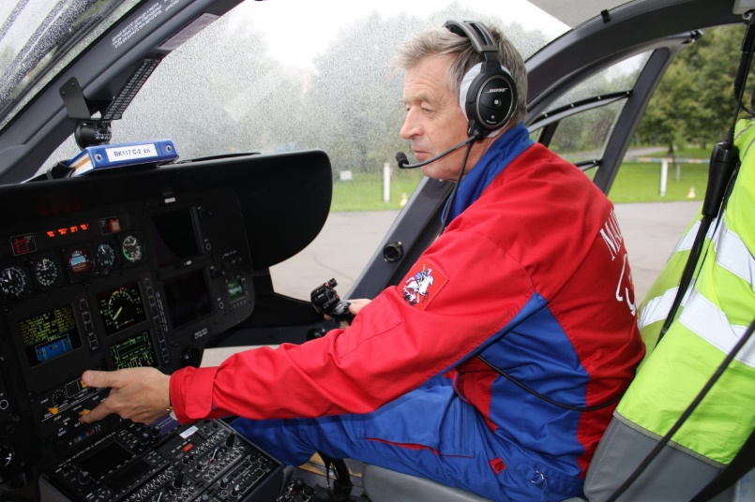
Колоссальным достижением Московского авиационного центра, как компании, стала организация в 2018 году круглосуточного дежурства санитарной авиации в столице. В учреждении была проделана большая работа по подготовке летного состава к ночным полетам, а также дополнительных диспетчеров для контроля посадок и взлетов дежурных экипажей. Готовность к оказанию авиамедицинской помощи ночью помогла спасти 79 человеческих жизней с июня 2018 года и более 100 – с начала 2019. И это - только в ночное время!
Одной из важнейших задач нашей страны в вопросах здравоохранения является развитие санитарной авиации, которая позволяет оказывают больному высокотехнологичную медицинскую помощь, что увеличивает шансы на выздоровление и повышает статистику выживаемости. Опыт столичного Правительства, по распоряжению которого создан Московский авиационный центр – это хороший пример развития санитарной авиации в России.
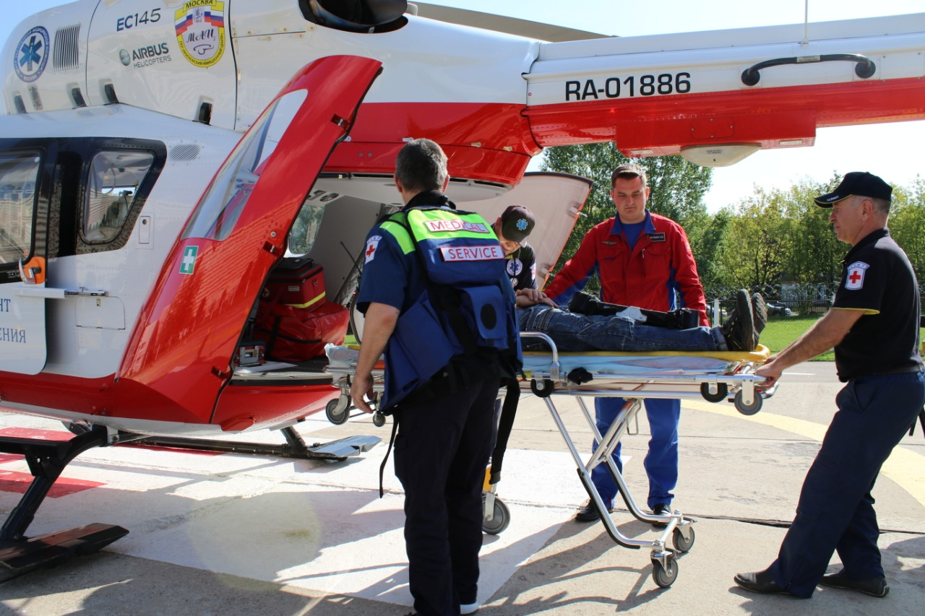
Судейская комиссия по отбору лучших из номинантов на премию начнет работать после 1 сентября. Присуждать номинации будет экспертный совет, состоящий из авторитетных представителей авиационной индустрии, сферы здравоохранения, а также государственных и общественных деятелей.

